Отчёт по лабораторной работе №11

Операционные системы

Лисенков Е.Р.

Содержание

# Цель работы

Цель данной лабораторной работы - познакомиться с операционной системой Linux. Получить практические навыки работы с редактором Emacs.

# Задачи

## Задание по mc

1. Ознакомиться с теоретическим материалом.
2. Ознакомиться с редактором emacs.
3. Выполнить упражнения.
4. Ответить на контрольные вопросы

# Теоретическое введение

Emacs — один из наиболее мощных и широко распространённых редакторов, используемых в мире UNIX. По популярности он соперничает с редактором vi и его клонами. В зависимости от ситуации, Emacs может быть:

* текстовым редактором;
* программой для чтения почты и новостей Usenet;
* интегрированной средой разработки (IDE);
* операционной системой;

Всё это разнообразие достигается благодаря архитектуре Emacs, которая позволяет расширять возможности редактора при помощи языка Emacs Lisp. На языке C написаны лишь самые базовые и низкоуровневые части Emacs, включая полнофункциональный интерпретатор языка Lisp. Таким образом, Emacs имеет встроенный язык программирования, который может использоваться для настройки, расширения и изменения поведения редактора. В действительности, большая часть того редактора, с которым пользователи Emacs работают в наши дни, написана на языке Lisp.

Первая версия редактора Emacs была написана в 70-х годах 20-го столетия Richard Stallman (Ричардом Столманом) как набор макросов для редактора TECO . В дальнейшем, уже будучи основателем Фонда Свободного программного обеспечения Free Software Foundation и проекта GNU, Stallman разработал GNU Emacs в развитие оригинального Emacs и до сих пор сопровождает эту программу. Emacs является одним из старейших редакторов. Он использовался тысячами программистов на протяжении последних 20 с лишним лет, для него создано много дополнительных пакетов расширений. Эти дополнения позволяют делать с помощью Emacs такие вещи, которые Stallman , вероятно, даже не считал возможными в начале своей работы над редактором.

# Выполнение лабораторной работы

Запускаю emacs (рис.1).

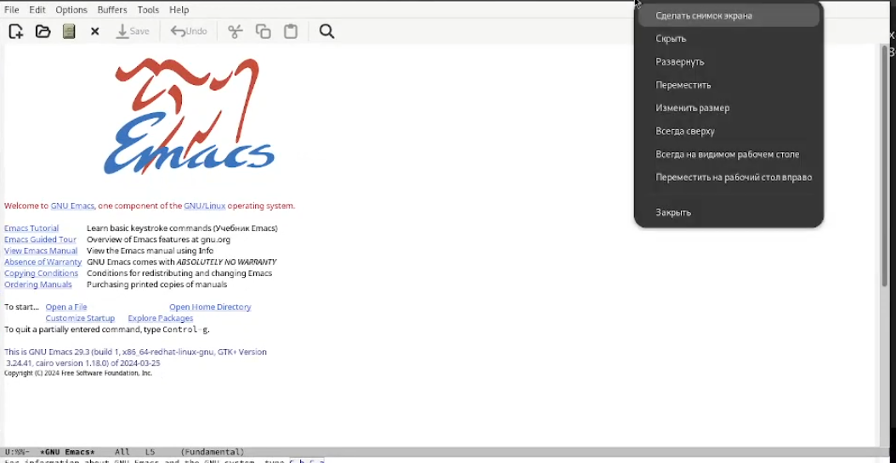

Создам файл lab07.sh чтобы дальше редактировать его(рис.2)

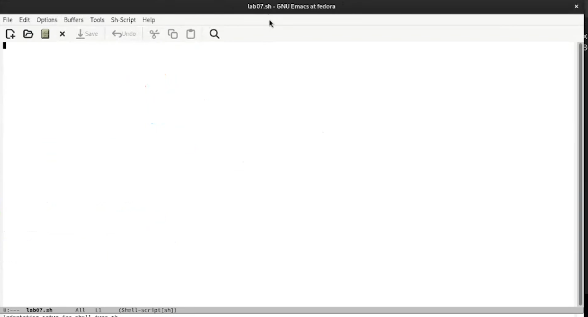

Напишу тут код программы (рис. 3)

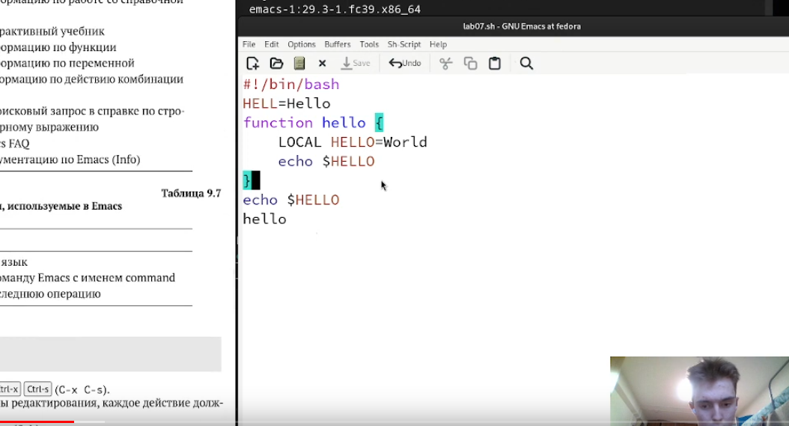

Выполняю все написанные команды от копирования до перемещения курсором, практикую команды и компбинации клавишь (рис.4)

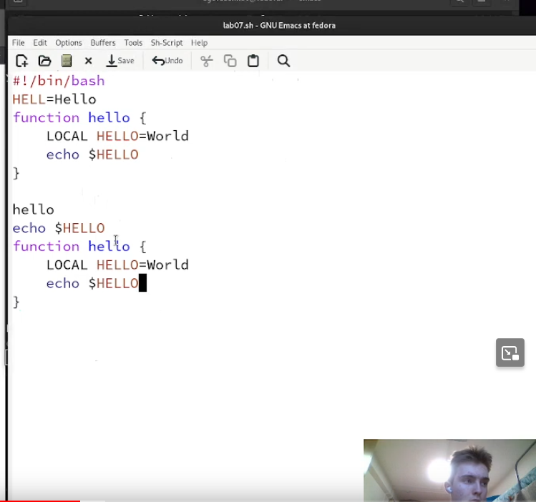

Откроем в буфер и посмотрим что запущено (рис.5).

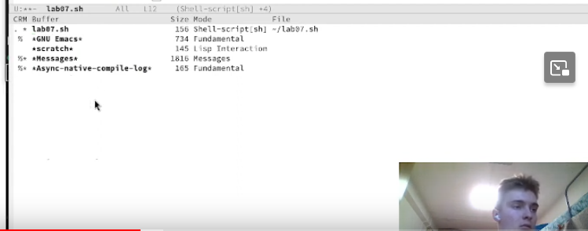

Раскроем проект на 4 окна (рис.6)

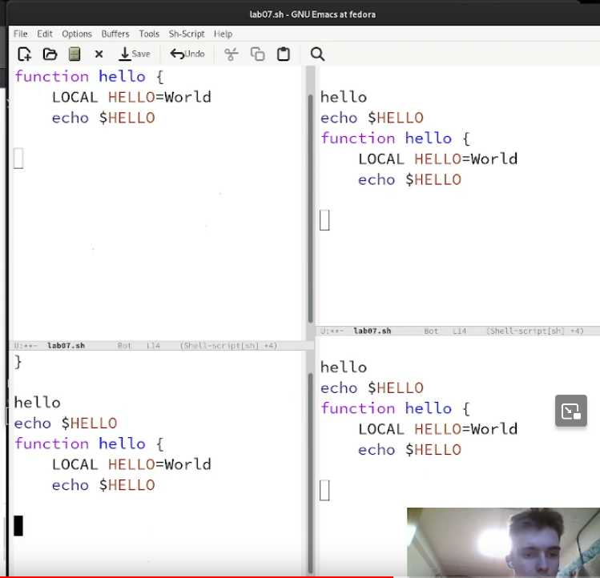

Изучу команду поиска элемента текста (рис. 7)



Научусь заменять текст в редакторе (рис.8).

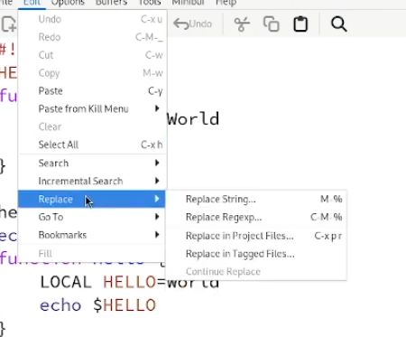

# Выводы

Я усвоил материал и готов к дальнейшему изучению линукс!

# Ответы на контрольные вопросы

## 1. Кратко охарактеризуйте редактор emacs.

Emacs — один из наиболее мощных и широко распространённых редакторов, используемых в мире UNIX. Написан на языке высокого уровня Lisp.

## 2. Какие особенности данного редактора могут сделать его сложным для освоения новичком?

Большое разнообразие сложных комбинаций клавиш, которые необходимы для редактирования файла и в принципе для работа с Emacs.

## 3. Своими словами опишите, что такое буфер и окно в терминологии emacs’а.

Буфер - это объект в виде текста. Окно - это прямоугольная область, в которой отображен буфер.

## 4. Можно ли открыть больше 10 буферов в одном окне?

Да, можно.

## 5. Какие буферы создаются по умолчанию при запуске emacs?

Emacs использует буферы с именами, начинающимися с пробела, для внутренних целей. Отчасти он обращается с буферами с такими именами особенным образом — например, по умолчанию в них не записывается информация для отмены изменений.

## 6. Какие клавиши вы нажмёте, чтобы ввести следующую комбинацию C-c | и C-c C-|?

Ctrl + c, а потом | и Ctrl + c Ctrl + |

## 7. Как поделить текущее окно на две части?

С помощью команды Ctrl + x 3 (по вертикали) и Ctrl + x 2 (по горизонтали).

## 8. В каком файле хранятся настройки редактора emacs?

Настройки emacs хранятся в файле . emacs, который хранится в домашней дирректории пользователя. Кроме этого файла есть ещё папка . emacs.

## 9. Какую функцию выполняет клавиша и можно ли её переназначить?

Выполняет функцию стереть, думаю можно переназначить.

## 10. Какой редактор вам показался удобнее в работе vi или emacs? Поясните почему.

Для меня удобнее был редактор Emacs, так как у него есть командая оболочка. А vi открывается в терминале, и выглядит своеобразно.